**Пояснительная модель**

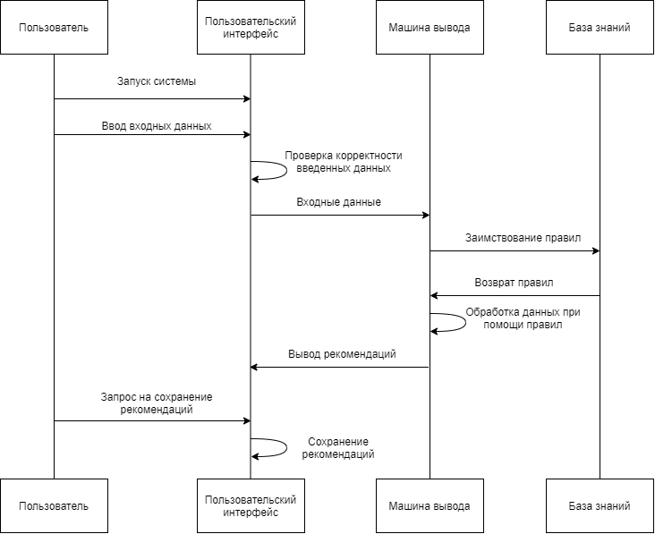

**Постусловия**

* Рекомендации отображены на пользовательском интерфейсе
* Рекомендации сохранены

**Сценарий**

* Пользователь запускает систему
* Пользователь подает на вход данные (проходит анкетирование)
* Система проверяет корректность введенных данных
* Из пользовательского интерфейса результаты анкетирования передаются на вход машине вывода
* Машина вывода запрашивает правила из базы знаний
* База знаний возвращает правила машине вывода
* Машина вывода обрабатывает результаты анкетирования и ищет искомую последовательность правил для вывода рекомендаций
* Машина вывода выводит рекомендации на пользовательский интерфейс
* Пользователь отправляет запрос на сохранение рекомендаций
* Система сохраняет рекомендации